**Сообщение о возможном установлении публичного сервитута**

**в целях размещения объекта электросетевого хозяйства «Строительство КТПН 10/0,4 кВ, ЛЭП-10 кВ для технологического присоединения энергопринимающих устройств заявителя УФСБ России по Новосибирской области, по адресу: г. Новосибирск, ул. Федора Ивачева з/у 3**

**(к.н.з.у.: 54:35:021180:671)»**

**Заявитель:** акционерное общество «Региональные электрические сети» (ИНН 5406291470, ОГРН 1045402509437).

**Наименование уполномоченного органа, которым рассматривается ходатайство об установлении сервитута:** мэрия города Новосибирска.

**Цель установления публичного сервитута****:** размещение объекта электросетевого хозяйства «Строительство КТПН 10/0,4 кВ, ЛЭП-10 кВ для технологического присоединения энергопринимающих устройств заявителя УФСБ России по Новосибирской области, по адресу: г. Новосибирск, ул. Федора Ивачева, з/у 3 (к.н.з.у.: 54:35:021180:671)».

**Размещение объекта электросетевого хозяйства предусмотрено:**договором об осуществлении технологического присоединения к электрическим сетям от 28.12.2024 № 53-24-29660.

**Местоположение земельных участков и земель, в отношении которых испрашивается публичный сервитут:**

часть земельного участка с кадастровым номером 54:35:021180:671 площадью 178 кв. м, адрес земельного участка: Российская Федерация, Новосибирская область, городской округ город Новосибирск, город Новосибирск, ул. Федора Ивачева, з/у 3;

часть земельного участка с кадастровым номером 54:35:000000:49877 площадью 70 кв. м, местоположение земельного участка: Российская Федерация, Новосибирская область, город Новосибирск, проезд Виктора Ващука, от ул. Советской до ул. Федора Ивачева;

часть земельного участка с кадастровым номером 54:35:000000:30063 площадью 239 кв. м, местоположение земельного участка: Российская Федерация, Новосибирская область, город Новосибирск, от ГК «Сибирь» до Комсомольского проспекта;

часть земельного участка с кадастровым номером 54:35:021175:92 площадью 39 кв. м, местоположение земельного участка: Российская Федерация, Новосибирская область, город Новосибирск, ул. Федора Ивачева;

земли, государственная собственность на которые не разграничена, расположенные в границах кадастровых кварталов 54:35:021175, 54:35:021180 площадью 424 кв. м.

**Адрес, по которому заинтересованные лица могут ознакомиться с поступившим ходатайством об установлении публичного сервитута и прилагаемым к нему описанием местоположения границ публичного сервитута, подать заявление об учете прав на земельные участки:**

Департамент строительства и архитектуры мэрии города Новосибирска:

МБУ «Институт градостроительного планирования», 630098, г. Новосибирск, Красный проспект, 50, каб. 409, тел. 2275245.

**Срок подачи заявлений об учете прав на земельные участки:** в течение пятнадцати дней со дня опубликования сообщения о возможном установлении публичного сервитута, а именно с 15.09.2025 г. по 29.09.2025 г.

**Время приема заинтересованных лиц для ознакомления с поступившим ходатайством об установлении публичного сервитута:** **ежедневно (за исключением выходных дней)** с **9:00 до 13:00, с 14:00 до 16:00 по местному времени.**

**Официальный сайт в информационно-телекоммуникационной сети «Интернет», на котором размещается сообщение о поступившем ходатайстве об установлении публичного сервитута:**

официальный сайт города Новосибирска: https://novo-sibirsk.ru.

**Размещение сообщения о возможном установлении публичного сервитута на информационных щитах в границах Железнодорожного** **района.**

**Схема границ публичного сервитута**

**на кадастровом плане территории**

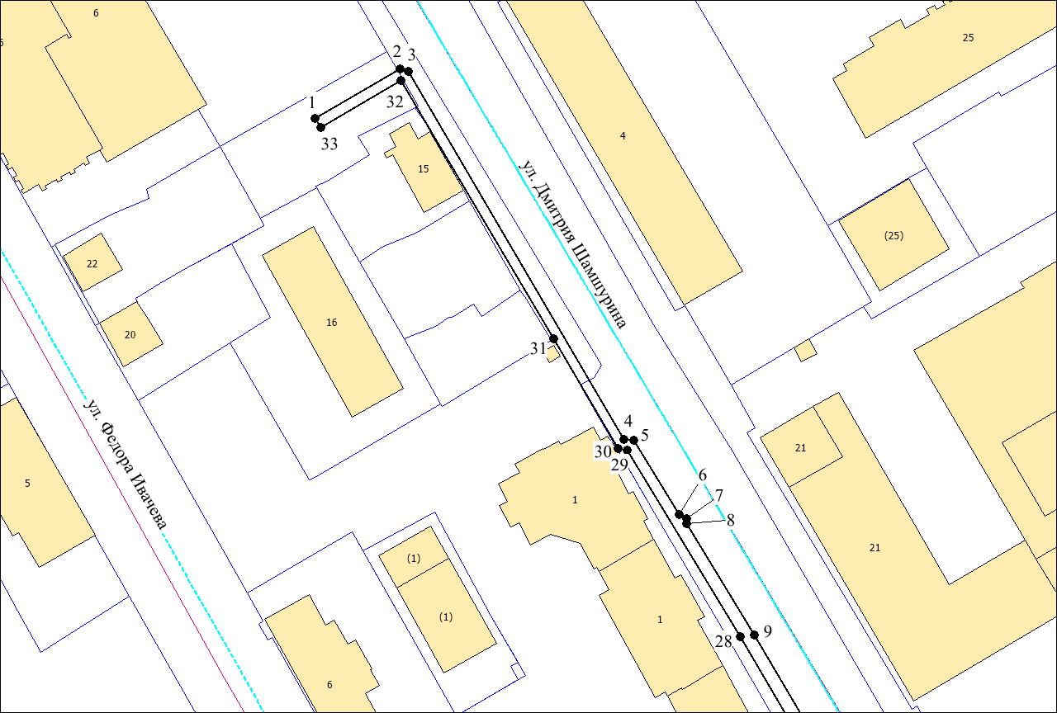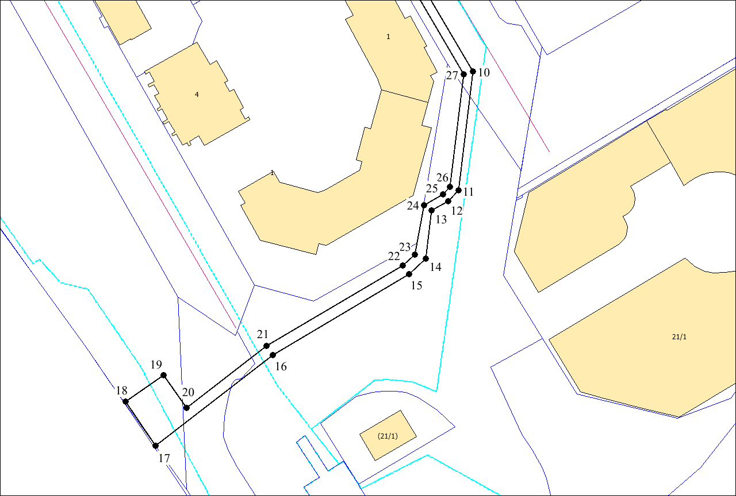

|  |  |  |
| --- | --- | --- |
| **Условные знаки и обозначения:** | | |
|  | - | проектируемые границы публичного сервитута; |
| **Размещение объекта электросетевого хозяйства предусмотрено:** договором об осуществлении технологического присоединения к электрическим сетям от 07.09.2023 № 5348136. | - | границы земельных участков; |
| **Размещение объекта электросетевого хозяйства предусмотрено:** договором об осуществлении технологического присоединения к электрическим сетям от 07.09.2023 № 5348136. | - | Границы кадастровых кварталов; |
| ●1 | - | характерная точка сервитута и ее номер. |

| Площадь сферы действия публичного сервитута: 950 кв. м | | |
| --- | --- | --- |
| Обозначение характерных  точек границ | Координаты, м | |
| X | Y |
|  |  |  |

| 1 | 2 | 3 |
| --- | --- | --- |
| 1 | 488011,01 | 4196905,18 |
| 2 | 488020,54 | 4196921,52 |
| 3 | 488020,15 | 4196923,00 |
| 4 | 487949,39 | 4196964,45 |
| 5 | 487949,20 | 4196966,37 |
| 6 | 487934,81 | 4196975,08 |
| 7 | 487934,04 | 4196976,65 |
| 8 | 487933,13 | 4196976,64 |
| 9 | 487911,63 | 4196989,65 |
| 10 | 487877,65 | 4197009,58 |
| 11 | 487844,88 | 4197005,68 |
| 12 | 487841,85 | 4197002,76 |
| 13 | 487839,29 | 4196998,17 |
| 14 | 487825,95 | 4196996,51 |
| 15 | 487821,64 | 4196991,93 |
| 16 | 487799,31 | 4196954,34 |
| 17 | 487774,17 | 4196921,97 |
| 18 | 487786,38 | 4196913,69 |
| 19 | 487793,71 | 4196924,18 |
| 20 | 487784,61 | 4196930,54 |
| 21 | 487801,81 | 4196952,63 |
| 22 | 487824,08 | 4196990,18 |
| 23 | 487827,04 | 4196993,64 |
| 24 | 487840,78 | 4196996,04 |
| 25 | 487843,82 | 4197001,27 |
| 26 | 487845,81 | 4197003,28 |
| 27 | 487876,97 | 4197007,08 |
| 28 | 487911,40 | 4196986,90 |
| 29 | 487947,31 | 4196965,18 |
| 30 | 487947,55 | 4196963,36 |
| 31 | 487968,66 | 4196951,07 |
| 32 | 488018,34 | 4196921,71 |
| 33 | 488009,27 | 4196906,17 |

19